华商主题精选混合型证券投资基金
基金产品资料概要（更新）
编制日期：2024年11月22日
送出日期：2024年12月20日
本概要提供本基金的重要信息，是招募说明书的一部分。
作出投资决定前，请阅读完整的招募说明书等销售文件。

一、产品概况
基金简称 | 华商主题精选混合 | 基金代码 | 630011
基金管理人 | 华商基金管理有限公司 | 基金托管人 | 中国建设银行股份有限公司
基金合同生效日 | 2012-05-31 | 上市交易所及上市日期 | 暂未上市 | -
基金类型 | 混合型 | 交易币种 | 人民币
运作方式 | 普通开放式 | 开放频率 | 每个开放日
基金经理 | 伍文友 | 开始担任本基金基金经理的日期 | 2021-11-10
基金经理 | 伍文友 | 证券从业日期 | 2010-06-28

二、基金投资与净值表现

（一）投资目标与投资策略
-
投资目标 | 在有效管理投资风险的前提下，追求超过基准的投资回报及基金资产的长期稳定增值。
投资范围 | 本基金的投资范围为具有良好流动性的金融工具，包括国内依法发行上市的股票（包含中小板、创业板、存托凭证及其他经中国证监会核准上市的股票）、债券、货币市场工具、权证、资产支持证券及法律法规或中国证监会允许基金投资的其他金融工具，但须符合中国证监会的相关规定。  本基金的投资组合比例为：股票（包含中小板、创业板、存托凭证及其他经中国证监会核准上市的股票）投资比例为基金资产的60％—95％；债券投资比例为基金资产的0％—35％；权证投资比例为基金资产净值的0—3%；并保持不低于基金资产净值5%的现金或到期日在一年以内的政府债券，其中现金不包括结算备付金、存出保证金、应收申购款等。  如法律法规或监管机构以后允许基金投资其他品种的，基金管理人在履行适当程序后，可以将其纳入投资范围。
主要投资策略 | 本基金坚持“自上而下”为主、“自下为上”为辅的投资视角，在实际投资过程中充分体现“主题投资”这个核心理念。深入分析挖掘社会经济发展进程中各类投资主题得以产生和持续的内在驱动因素，重点投资于具有可持续发展前景的投资主题中的优质上市公司。  具体投资策略详见基金合同。
业绩比较基准 | 沪深300指数收益率×75%＋上证国债指数收益率×25%
风险收益特征 | 本基金是混合型证券投资基金，预期风险和预期收益高于债券型基金和货币市场基金，但低于股票型基金，属于证券投资基金中的中高预期风险和中高预期收益产品。

（二）投资组合资产配置图表/区域配置图表
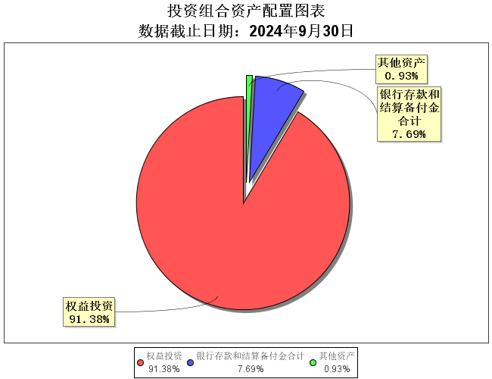

（三）自基金合同生效以来/最近十年（孰短）基金每年的净值增长率及与同期业绩比较基准的比较图
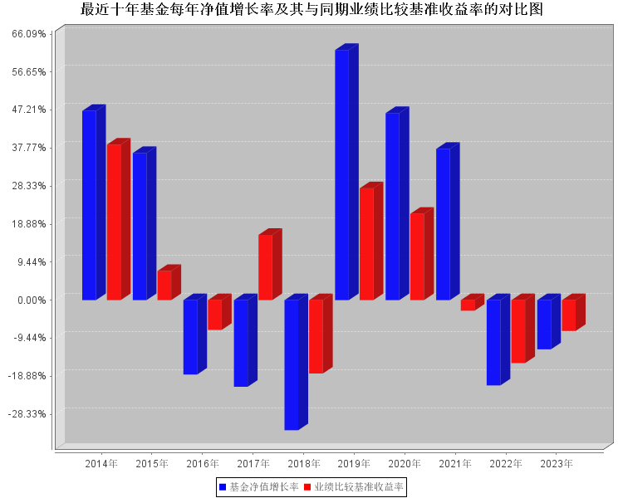
注：业绩表现截止日期2023年12月31日。基金过往业绩不代表未来表现。

三、投资本基金涉及的费用

（一）基金销售相关费用
以下费用在认购/申购/赎回基金过程中收取：
费用类型 | 份额（S）或金额（M）/持有期限（N） | 收费方式/费率 | 备注
申购费（前收费） | M＜500,000 | 1.5% | -
申购费（前收费） | 500,000≤M＜2,000,000 | 1.2% | -
申购费（前收费） | 2,000,000≤M＜5,000,000 | 0.8% | -
申购费（前收费） | M≥5,000,000 | 1000元/笔 | -
赎回费 | N＜7日 | 1.5% | -
赎回费 | 7日≤N＜365日 | 0.5% | -
赎回费 | 1年≤N＜2年 | 0.25% | 1年指365天。
赎回费 | N≥2年 | 0% | -
注：通过本公司直销中心申购本基金的养老金客户实施特定申购费率，详见本基金《招募说明书》及相关公告。

（二）基金运作相关费用
以下费用将从基金资产中扣除：

费用类别 | 收费方式/年费率或金额 | 收取方
管理费 | 1.20% | 基金管理人和销售机构
托管费 | 0.20% | 基金托管人
销售服务费 | - | 销售机构
审计费用 | 年费用金额40,000.00元 | 会计师事务所
信息披露费 | 年费用金额120,000.00元 | 规定披露报刊
注：本基金管理费每日计提，逐日累计至每个月月末，按月支付；本基金托管费每日计提，逐日累计至每个月月末，按月支付。其他费用详见本基金基金合同、招募说明书及相关公告。
本基金交易证券、基金等产生的费用和税负，按实际发生额从基金资产扣除。
本基金审计费用以及信息披露费为基金整体承担费用，非单个份额类别费用，且年金额为预估值，最终实际金额以基金定期报告披露为准。

（三）基金运作综合费用测算
若投资者认购/申购本基金份额，在持有期间，投资者需支出的运作费率如下表：

基金运作综合费率（年化）
1.46%
注：基金管理费率、托管费率、销售服务费率（若有）为基金现行费率，其他运作费用以最近一次基金年报披露的相关数据为基准测算。

四、风险揭示与重要提示

（一）风险揭示
本基金不提供任何保证。投资者可能损失投资本金。
投资有风险，投资者购买基金时应认真阅读本基金的《招募说明书》等销售文件。
本基金投资运作过程中面临的主要风险有：市场风险、管理风险、流动性风险、启动侧袋机制的风险、投资策略风险、投资科创板股票的风险、存托凭证投资风险及其他风险。
本基金存在投资策略风险，即本基金的业绩表现不一定领先于市场平均水平。另外，在精选个股的实际操作过程中，基金管理人可能限于知识、技术、经验等因素而影响其对相关信息、经济形势和证券价格走势的判断，其精选出的个股的业绩表现不一定持续优于其他股票。

（二）重要提示
中国证监会对本基金募集的核准，并不表明其对本基金的价值和收益作出实质性判断或保证，也不表明投资于本基金没有风险。
基金管理人依照恪尽职守、诚实信用、谨慎勤勉的原则管理和运用基金财产，但不保证基金一定盈利，也不保证最低收益。
基金投资者自依基金合同取得基金份额，即成为基金份额持有人和基金合同的当事人。
基金产品资料概要信息发生重大变更的，基金管理人将在三个工作日内更新，其他信息发生变更的，基金管理人每年更新一次。因此，本文件内容相比基金的实际情况可能存在一定的滞后，如需及时、准确获取基金的相关信息，敬请同时关注基金管理人发布的相关临时公告等。
与本基金/基金合同相关的争议解决方式为仲裁。仲裁委员会是中国国际经济贸易仲裁委员会，仲裁地点是北京市。

五、其他资料查询方式
以下资料详见华商基金管理有限公司网站（www.hsfund.com）。客服电话：400-700-8880、010-58573300。
1、《华商主题精选混合型证券投资基金基金合同》、《华商主题精选混合型证券投资基金托管协议》、《华商主题精选混合型证券投资基金招募说明书》；
2、定期报告，包括基金季度报告、中期报告和年度报告；
3、基金份额净值；
4、基金销售机构及联系方式；
5、其他重要资料。

六、其他情况说明
无。

